**部署LNMP**

LNMP基础知识

什么是lnmp

主流的企业网站平台之一

L：Linux操作系统

N：nginx网站服务软件

M：mysql、mariadb

p：网站开发语言（PHP、PERL、PYTHON）

LNMP安装

安装Nginx:

tar -zxvf nginx-1.12.2.tar.gz

cd nginx-1.12.2

./configure --prefix=/data/nginx --with-http_ssl_module

make && make install

安装mariadb

yum -y install mariadb-server mariadb mariadb-devel

安装PHP

yum -y intsall php

yum -y install php-fpm-5.4.16-42.el7.x86_64.rpm（php服务）

安装php扩展

yum -y install php-mysql（使得php可以连接mariadb数据库）

启动服务

/data/nginx/sbin/nginx

netstat -utnalp | grep :80

systemctl start php-fpm

systemctl status php-fpm

netstat -utnalp | grep :9000

**nginx+fastcgi**

fastcgi

fastcgi工作原理

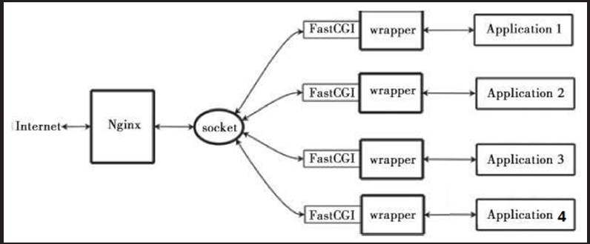

工作流程：

1. web server启动时载入fastcgi进程管理器
2. fastcgi进程管理器初始化，启动多个解释器进程
3. 当客户端请求到达web server时，进程管理器选择并连接到一个解释器
4. fastcgi子进程完成处理后返回结果，将标准输出和错误信息从同一连接返回web server

fastcgi简介

fastcgi技术目前支持语言有PHP、C/C++、java、perl、python、ruby等

fastcgi缺点

因为是多进程，所以比CGI多线程消耗更多服务器内存，PHP-CGI解释器每进程消耗7-25兆内存，将这个数字乘以50或100就是很大的内存数

nginx+php（fastcgi）服务器在3万并发连接下，开10个nginx进程消耗150M内存（10*15M）开64个php-cgi进程消耗1280M内存（20M*64）

配置fastcgi



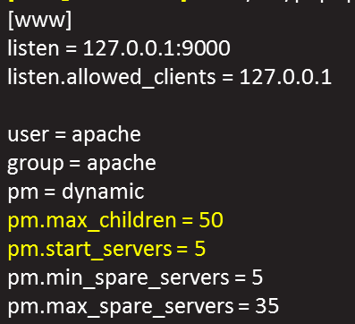

pm.max_childdren=50最大进程数量

pm.start_servers=15最小进程数量

pm.min_spare_servers=5最小需要几个空闲着的进程

pm.max_spare_servers=35最多允许几个进程处于空闲状态

nginx

编辑nginx.conf

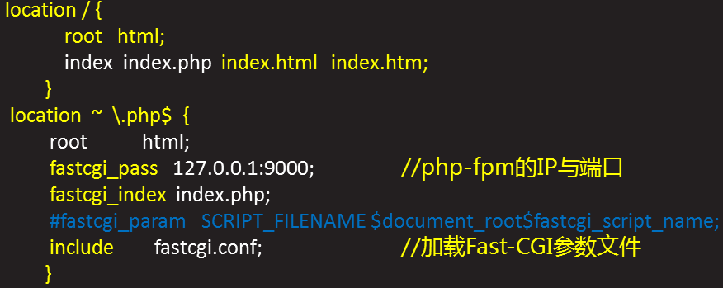

错误日志php-fpm.d/www.conf

PHP默认错误日志文件为/var/log/php-fpm/www-error.log

nginx的默认错误日志文件为/usr/local/nginx/logs/error.log

nginx的默认访问日志文件为/usr/local/nginx/logs/access.log

**nginx高级用法rewrite**

地址重写

基础知识

什么是地址重写

获得一个来访的URL请求，然后改成服务器可以处理的另一个URL的过程

地址重写的好处

缩短URL，隐藏实际路径提高安全性

易于用户记忆和键入

易于被搜索引擎收录

rewrite语法

rewrite基本语句

rewrite regex replacement flag

rewrite 旧地址 新地址 选项

if(条件){...}

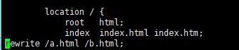

地址更改

域名跳转

只域名变，后头的不变

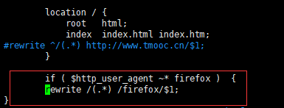不同浏览器显示的页面不一样

正则表达式

正则表达式匹配模式如下：

区分大小写匹配：~

不区分大小写匹配：~*

区分大小写不匹配：!~

不区分大小写不匹配：!~*

rewite选项

rewrite语句

rewrit reqex replacement flag

flag：break、last、redirect、permanent

last：停止执行其他重写规则，根据URI继续搜索其他location，地址栏不变（匹配及停止，不再读其他rewrite）

break：停止执行其他的重写规则，完成本次请求（不再读其他语句，结束请求，location之类的也不执行了）

redirect：302临时重定向，地址栏改变，不更新URI（地址栏会变，临时）

permanent：301永久重定向，地址栏改变，更新URI（地址栏会变，永久）